Aspetos importantes da autenticação

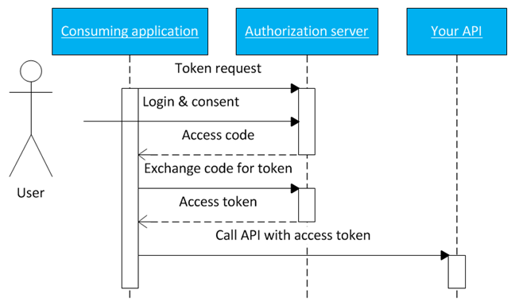

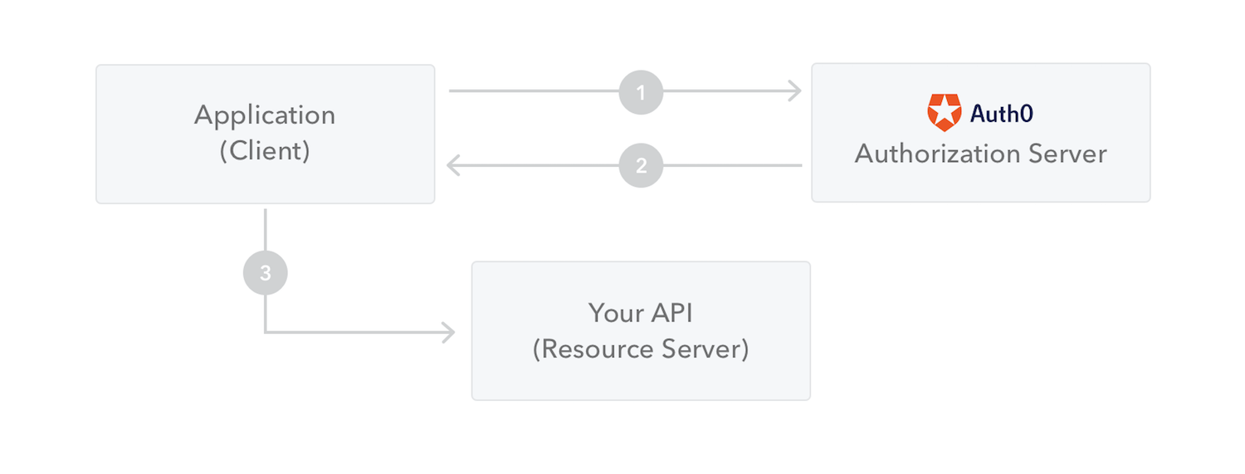

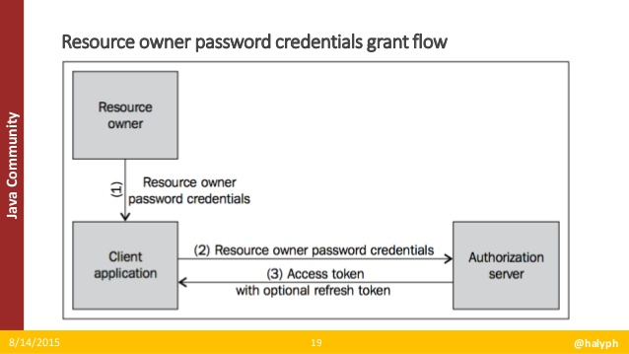

A autenticação utilizada no projeto baseia-se no protocolo OAuth, seguindo o fluxo de resource owner password credentials Grant flow como representado na figura anterior.

Este é um fluxo que não utiliza redirecções para uma página referente ao provedor de identidade (Google, Github, Facebook, Auth0) tornando-se assim ligeiramente mais simples, pois não são lançadas janelas de um browser dentro da aplicação para realizar o login. Ainda assim esta solução não é a mais flexível pois não permite a disponibilização de vários provedores de identidade, tornando a aplicação mais dependente do serviço escolhido(Auth0).

# Desvantagens/Problemas

Na autenticação do Sincro Mobile não existe possibilidade de garantir a identidade fiscal do cidadão, havendo assim a possibilidade do utilizador se registar com um NIF diferente do seu.

Neste momento não teríamos possibilidade de realizar essa verificação pois esses dados apenas podem ser validados através do portal das finanças ou da autenticação do cartão de cidadão.

# Futuras Considerações

Para um futuro trabalho, seria de todo o interesse que fosse criada uma entidade que gerisse o projeto Sincro Mobile e que tivesse a autorização do governo para utilizar os métodos de autenticação anteriormente descritos que permitisse a validação do NIF do cidadão, oferecendo a garantia de que a sua identificação seja verídica.